МИНИСТЕРСТВО ОБРАЗОВАНИЯ РЕСПУБЛИКИ БЕЛАРУСЬ

Учреждение образования «БЕЛОРУССКИЙ ГОСУДАРСТВЕННЫЙ

ТЕХНОЛОГИЧЕСКИЙ УНИВЕРСИТЕТ»

Факультет Информационных технологий

Кафедра Информационных систем и технологий

Специальность 6-05-0612-01 Программная инженерия

**ПОЯСНИТЕЛЬНАЯ ЗАПИСКА КУРСОВОГО ПРОЕКТА**

по дисциплине «Компьютерные языки разметки»

Тема «Веб-сайт «Магазин кроссовок»

**Исполнитель**

студент 1 курса 9 группы ______________ В.В. Яговдик

подпись, дата

**Руководитель**

ассистент ______________ А.Н. Николайчук

должность, учен. степень, ученое звание подпись, дата

Допущен(а) к защите __________________________________ _______________

__________________________________ _______________

__________________________________ _______________

дата, подпись

Курсовой проект защищен с оценкой __________________________________

Руководитель _________________ ______________ А.Н. Николайчук

подпись дата инициалы и фамилия

**Содержание**

Введение 4

1 Постановка задачи 5

1.1 Обзор аналогичных решений 5

1.1.1 Аналог «MDstyle Shop» 5

1.1.2 Аналог «BUNT» 6

1.1.3 Аналог «sportmaster» 7

1.2 Техническое задание 8

1.3 Выбор средств реализации программного продукта 9

1.4 Вывод 9

2 Проектирование страниц веб-сайта 10

2.1 Выбор способа верстки 10

2.2 Выбор стилевого оформления 10

2.3 Выбор шрифтового оформления 11

2.4 Разработка логотипа 11

2.5 Разработка пользовательских элементов 12

2.6 Разработка спецэффектов 15

2.7 Выводы 17

3 Реализация структуры веб-сайта 18

3.1 Структура HTML-документа 18

3.2 Добавление таблиц стилей Scss и CSS 19

3.3 Использование стандартов SVG 20

3.4 Использование стандартов XML 20

3.5 Использование JavaScript 20

3.6 Выводы 21

4 Тестирование веб-сайта 22

4.1 Адаптивный дизайн веб-сайта 22

4.2 Кроссбраузерность веб-сайта 24

4.3 Руководство пользователя 25

4.4 Тестирование кода 27

4.5 Выводы 28

Заключение 29

Список использованных источников 30

Введение

Сайт – обязательная часть продвижения и развития компании, визитка и официальное лицо, который сочетает в себе современный и модный подход к ведению бизнеса. Также это место, где можно найти подробную информацию о компании, услугах, выполнении услуг и контактах. Информацию на нём можно легко и быстро публиковать и изменять, что является преимуществом перед различными видами традиционной рекламы. Это значит, что сайт является ещё и хорошим рекламным инструментом, инструментом привлечения новых клиентов. С помощью каталогов и поисковиков Интернет-пользователь может ознакомится с предлагаемыми услугами и стать потенциальным клиентом. Что и подчёркивает актуальность курсового проекта.

Цели курсового проекта:

* разработка структуры web-сайта для мелкой бытовой техники с использованием современных средств проектирования и разработки;
* применение навыков, полученных в результате прохождения курса «Компьютерные языки разметки».

Задачи курсового проекта:

* проанализировать существующие языки разметки, инструменты и библиотеки для создания веб-сайта.
* разработать макет и прототип сайта.
* разработать структуру веб-сайта.
* наполнить сайт информацией по теме.
* протестировать веб-сайт.

1 Постановка задачи

1.1 Обзор аналогичных решений

Перед тем как приступать к разработке своей системы рекомендуется изучить уже готовые решения и посмотреть, что по мнению других разработчиков является наиболее необходимым для пользователей, чтобы приложение было полезным и удобным в использовании.

1.1.1 Аналог «MDstyle Shop»

На рисунке 1.1 представлен внешний вид главного каталога сайта [1].

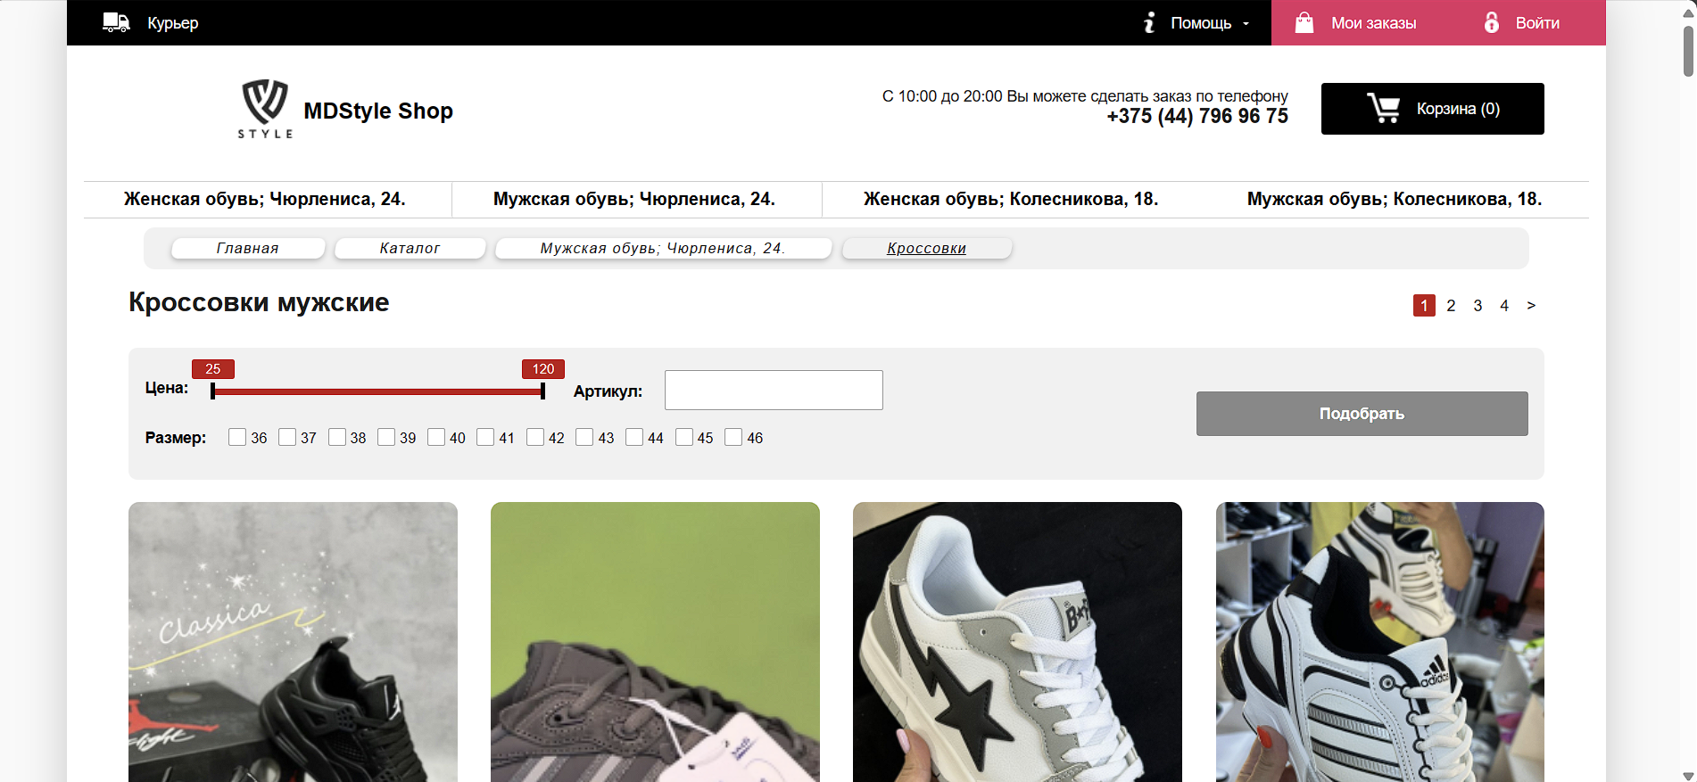

Рисунок 1.1 – Окно главного каталога сайта «MDstyle Shop»

Дизайн данного сайта мне не очеть нравится. Потому что дизайн данного сайта выглядит очень устаревшим.

Далее рассматривается персональная страница товара, она представлена на рисунке 1.2.

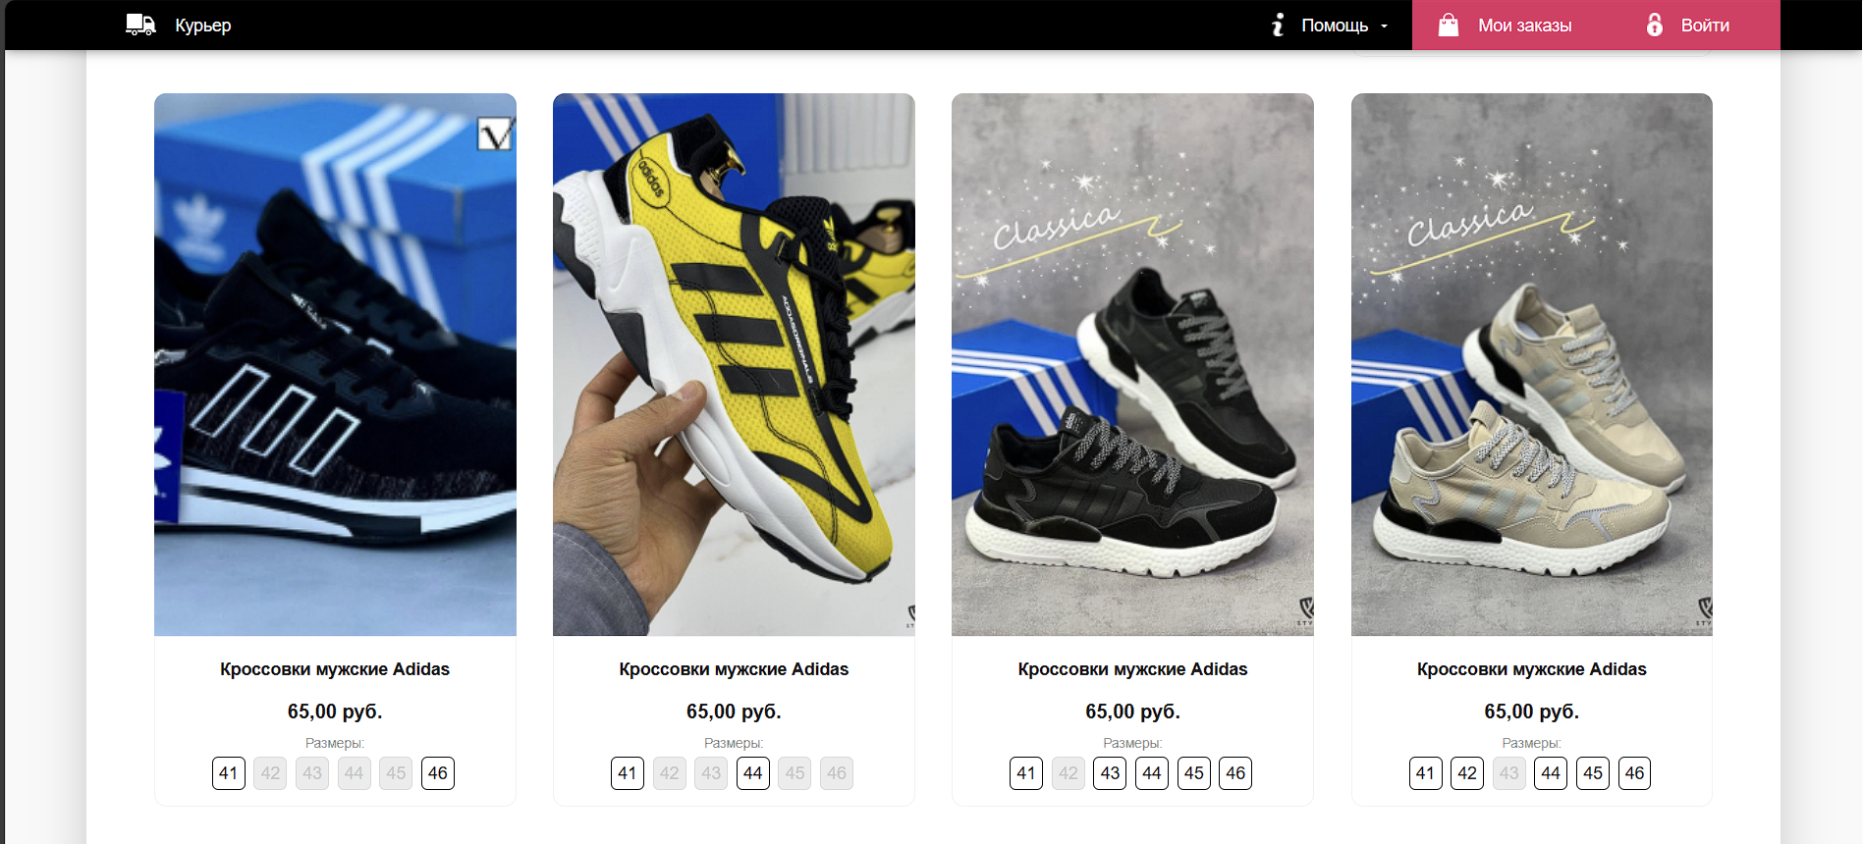

Рисунок 1.2 – Окно выбранного каталога с товарами «MDstyle Shop»

Минусов у данного сайта я не обнаружил.

1.1.2 Аналог «BUNT»

На рисунке 1.3 представлен внешний вид главного каталога сайта [2].

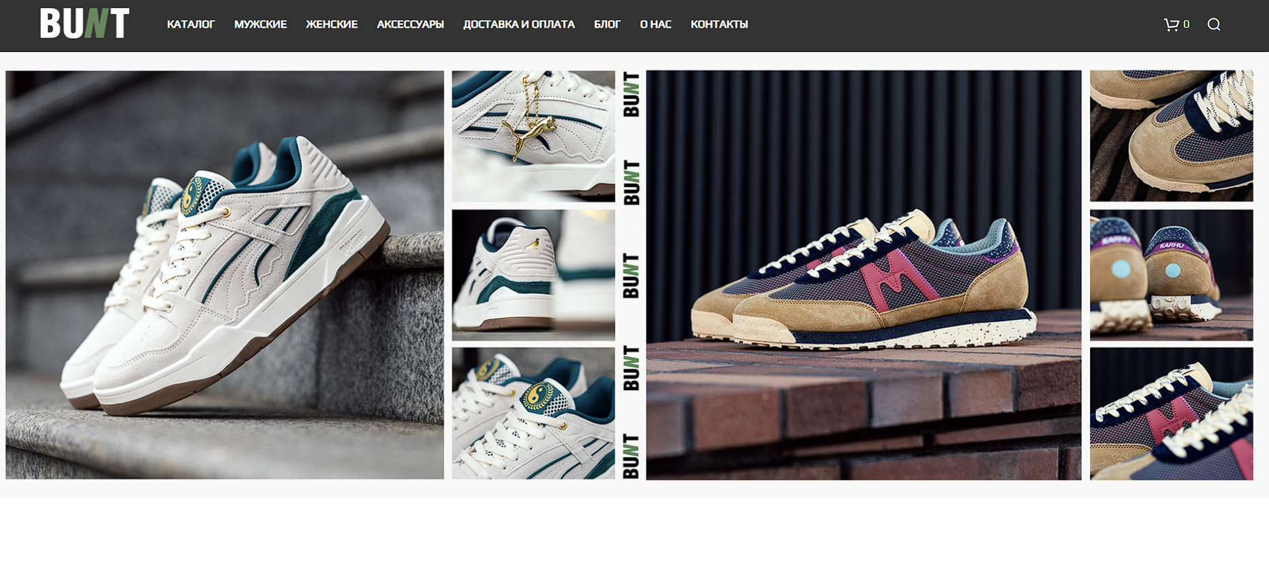

Рисунок 1.3 – Окно каталога сайта «BUNT»

Сайт выполнен в приятном минималистичном дизайне, что позволяет обратить внимание пользователя именно на продукт сайта. Цветовая гамма выбрана с акцентом на белый с частями красного. На главной странице можно выбрать категории товаров и с помощью слайдеров посмотреть актуальные акции.

Данный сайт специализируется на продаже любой техники. Из данного сайта можно вынести основные разделы с различными видами техники, которые необходимы покупателю для выбора подходящего каталога товаров.

Далее необходимо рассмотреть подробнее один из разделов, для того чтобы определить наиболее важные данные, которые необходимо предоставить пользователю далее. Данная страница представлена на рисунке 1.2.

На рисунке представлены страница для выбора смартфона, в которой можно увидеть предложенные категории в виде названия разных моделей смартфонов, фильтр для выбора подходящей модели и выбор количества моделей показываемых на странице пользователя для улучшения удобства выбора.

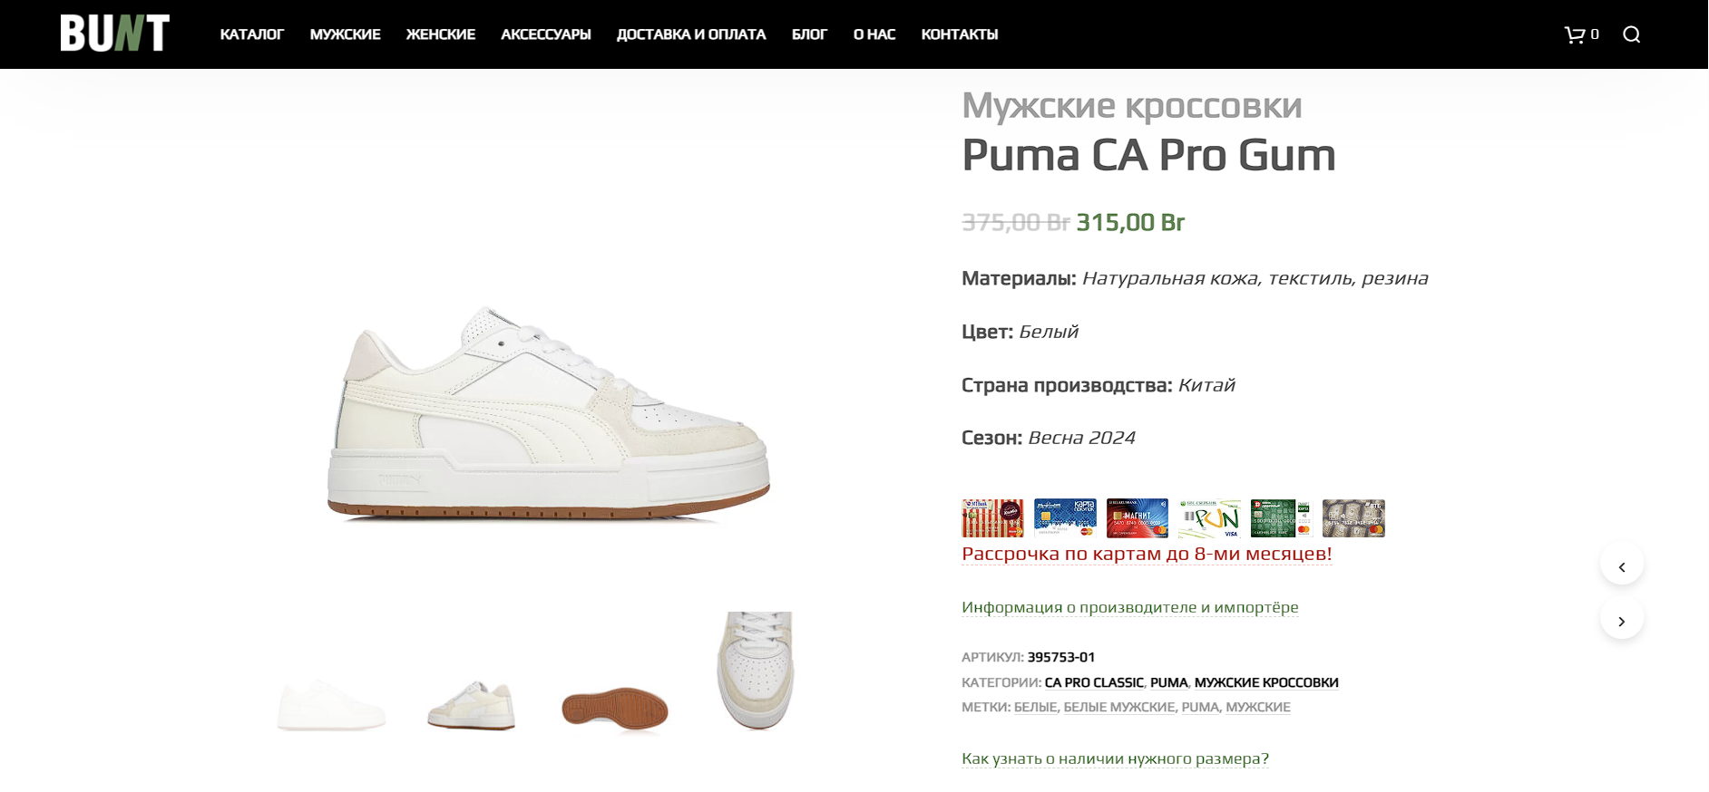

Рисунок 1.4 – Окно товара сайта «BUNT»

Данная страница является удобной и функциональной, но всё такой же устаревший дизайн, как и на главной странице, сильно бросается в глаза.

1.1.3 Аналог «sportmaster»

Главная страница сайта [3] представлена на рисунке 1.5.

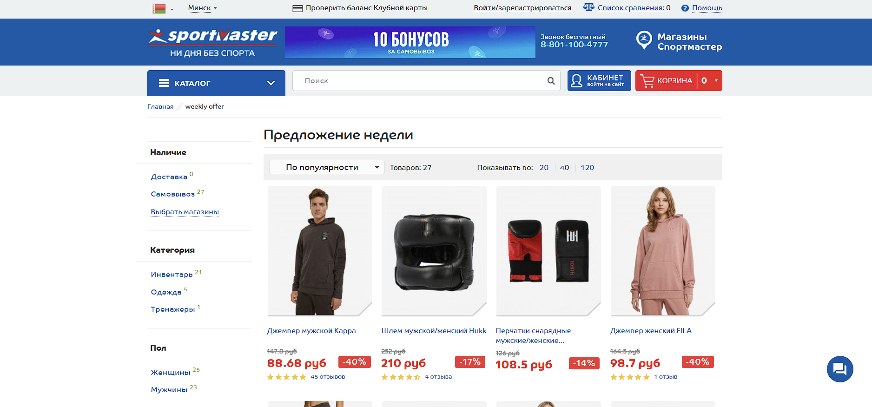

Рисунок 1.5 – Окно главного каталога сайта «sportmaster»

Общий вид сайта создает хорошее впечатление. На главной странице представлены разделы товаров, облегчая поиск товара. Цветовая гамма выбрана с акцентом на белый с частями синего.

Далее рассматривается выбранный каталог товаров, он представлена на рисунке 1.6.

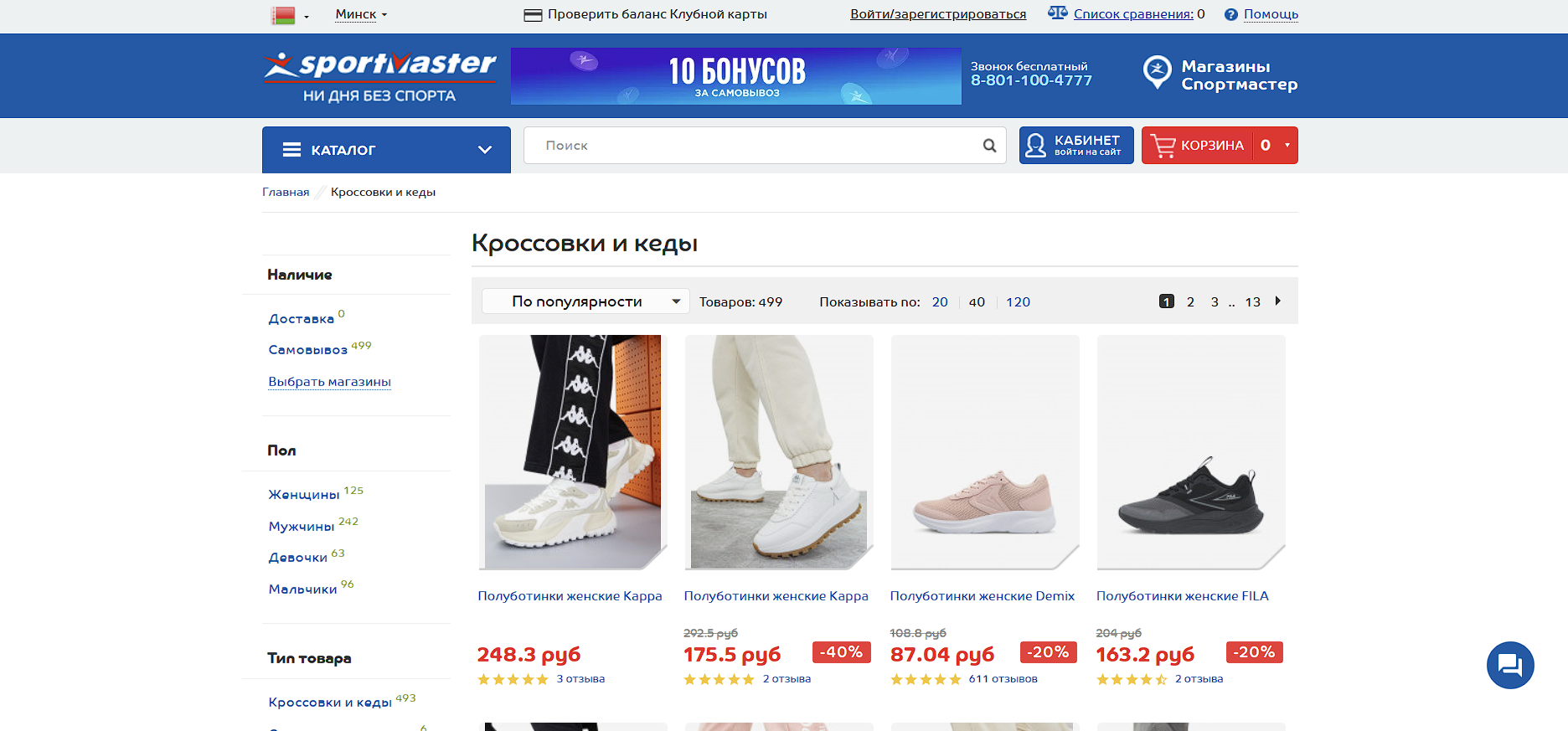

Рисунок 1.6 – Окно выбранного каталога с товарами сайта «sportmaster»

Здесь многие данные схожи с первым сайтом, такое же красивое оформление. Функционально и визуально оба сайта крайне хороши.

1.2 Техническое задание

Поставлена задача реализовать полноценный многостраничный веб-сайт на тему «Магазин кроссовок». На сайт должна быть представлена информацию о магазине, такую как контактные данные, описание магазина, а также каталог товаров. Основным содержимым является каталог товаров мелкой бытовой техники.

Для привлечения потенциальных клиентов главная задача сделать удобный интерактивный сайт с подробной информацией о продукте и актуальной информацией.

Основными задачами сайта являются:

1. Предоставление навигационного меню;

2. Предоставление блоков-ссылок;

3. Предоставление информацию о товарах.

На главной странице меню будет располагаться сверху. В меню будут предоставляться ссылки на основную информацию, а также ссылки на элементы каталога товаров.

Веб-страница должна быть кроссбраузерной и адаптивной для мобильной версии, планшетного устройства.

1.3 Выбор средств реализации программного продукта

Курсовая работа выполняется в редакторе кода Visual Studio Code.

При создании веб-страниц были использованы языки: HTML, CSS, JS, XML.

HTML (HyperText Markup Language) — стандартный язык разметки гипертекстовых страниц в Интернете. Страницы успешно интерпретируются браузерами, которые отображают их на экранах различных электронных устройств в удобном для человека виде.

CSS – это фактически язык стилей, который определяет отображение HTML-документов. CSS работает со шрифтами, с цветами символов и фона, с полями, со строками, с высотой и с шириной элементов отображения, с фоновыми изображениями, с позиционированием элементов и со многим другим.

Если HTML необходим для структурирования содержания страницы, то CSS необходим для того, чтобы форматировать это структурированное содержание.

JavaScript это язык, который позволяет применять сложные вещи на web странице — каждый раз, когда на ней происходит что-то большее, чем просто её статичное отображение —без JavaScript не обошлось. Во все основные браузеры встроен интерпретатор JavaScript, именно поэтому они могут выполнять скрипты на странице. JavaScript можно использовать не только в браузере, это полноценный язык, программы на котором можно запускать и на сервере.

XML (eXtensible Markup Language) — это язык разметки, который используется для описания и передачи данных в удобочитаемом формате. XML позволяет определять пользовательские теги, что делает его более гибким, чем предыдущие языки разметки, такие как HTML. XML широко используется для обмена данными между приложениями и системами, включая веб-сервисы, базы данных и многие другие.

1.4 Вывод

В данном разделе были рассмотрены плюсы и минусы аналогичных решений на выбранную тему сайта для предотвращения ошибок в реализации веб-сайта. Были определены основные технические задания по созданию страницы. Также выбраны средства реализации программного продукта.

2 Проектирование страниц веб-сайта

2.1 Выбор способа верстки

Требования проекта включают в себя адаптивность и кроссбраузерность. По этой причине была выбрана flex-box вёрстки.

Flex – это новая технология, которая уже имеет достаточно широкую поддержку браузеров. Flexbox предоставляет инструменты для быстрого создания сложных, гибких макетов, и функции, которые были сложны в традиционных методах CSS.

2.2 Выбор стилевого оформления

Выбор стилевого оформления является важным этапом разработки проекта по нескольким причинам:

Создание уникального имиджа. Стилевое оформление проекта может помочь создать уникальный и запоминающийся имидж. Оно может помочь подчеркнуть уникальность проекта, выделить его на фоне конкурентов и привлечь больше внимания потенциальных пользователей.

Улучшение пользовательского опыта. Стилевое оформление проекта может влиять на пользовательский опыт. Четко продуманное и привлекательное оформление может сделать проект более удобным и привлекательным для пользователей, что может повысить их удовлетворенность использованием проекта.

Усиление бренда. Стилевое оформление может помочь усилить бренд проекта. Оно может помочь создать определенный образ и ассоциации, которые будут связаны с проектом. Это может помочь увеличить узнаваемость и лояльность пользователей.

Улучшение узнаваемости. Хорошо продуманное и привлекательное стилевое оформление может помочь увеличить узнаваемость проекта. Люди запоминают лучше визуальную информацию, поэтому стилевое оформление может помочь проекту стать более узнаваемым и запоминающимся.

Для акцентирования внимания клиента на товаре при оформлении веб-сайта был выбран минимализм.

Минимализм как стиль оформления интернет-магазина имеет свои преимущества и может быть эффективным выбором по следующим причинам:

Фокус на продукте. Минималистичный дизайн позволяет убрать все лишнее, что может отвлечь пользователя от продукта, и сосредоточить его внимание на самом товаре. Это может увеличить вероятность того, что пользователь совершит покупку.

Улучшенная навигация. При минималистичном дизайне интернет-магазина упрощается навигация по сайту и повышается его скорость загрузки. Это может улучшить опыт покупки пользователя и увеличить конверсию.

Стиль и элегантность. Минималистичный дизайн может создать ощущение стиля и элегантности, что может быть важным для привлечения пользователей и установления доверия к бренду.

В целом, стилевое оформление является важным аспектом разработки проекта, который может оказать значительное влияние на его успех и эффективность.

2.3 Выбор шрифтового оформления

Было выбрано разношрифтовое оформление текста на веб-странице, это имеет ряд плюсов:

Улучшение читаемости: разношрифтовое оформление текста может помочь повысить читабельность страницы, так как различные шрифты могут использоваться для различных элементов страницы, таких как заголовки, подзаголовки и основной текст. Это может помочь сделать текст более легким для чтения и более привлекательным для посетителей сайта.

Создание уникального дизайна: использование разных шрифтов может помочь создать уникальный дизайн страницы и помочь выделить ее среди других сайтов. Разнообразие шрифтов может помочь улучшить общий визуальный облик страницы и сделать ее более привлекательной для посетителей.

В целом, использование разношрифтового оформления текста может помочь улучшить читаемость, выделить важные элементы, создать уникальный дизайн и подчеркнуть тему и настроение страницы.

2.4 Разработка логотипа

Логотип – это фирменный знак, который люди ассоциируют с конкретным брендом. Логотип – это не абстрактный набор символов или просто красивое изображение.

Логотип сайта является важным элементом брендинга и визуальной идентичности. Вот несколько причин, почему логотип сайта является важным:

Узнаваемость бренда. Логотип является визуальным символом бренда и помогает создать узнаваемость среди потенциальных клиентов. Когда пользователи видят логотип, они могут легко связать его с брендом и лучше запомнить его.

Отражение имиджа компании. Логотип может отражать имидж компании и ее ценности. Например, если компания заботится об окружающей среде, ее логотип может содержать зеленый цвет и символ природы.

Отличие от конкурентов. Логотип может помочь бренду отличиться от конкурентов и выделиться на фоне других компаний.

Привлечение внимания. Логотип может быть ярким и привлекательным, что поможет привлечь внимание потенциальных клиентов.

Усиление брендовой лояльности. Логотип может помочь усилить брендовую лояльность клиентов. Когда клиенты видят логотип, связанный с их любимым брендом, они могут чувствовать более сильную привязанность к бренду.

Логотип выполнен под концепцию сайта. На нём изображена мелкая бытовая техника и название самого интернет-магазина, чтобы при каждом просмотре логотипа название бросалось в глаза и запоминалось у клиента.



Рисунок 2.2 – Логотип сайта «OGNIKCROSS»

Логотип представляет собой элемент фирменного стиля, который помогает создавать имидж или образ компании (сайта или интернет-магазина), ассоциировать товары, услуги и рекламу именно с вашим бизнесом, а также отличать вас от конкурентов.

2.5 Разработка пользовательских элементов

Проект будет включать элементы пользовательского интерфейса, с которыми пользователь сможет взаимодействовать: информационные блоки о товаре, навигационное меню и футер с основной информацией.

Навигация – это ключевой аспект удобства сайта, своего рода "карта местности". Она включает в себя различные приемы, методы и элементы, позволяющие посетителям перемещаться между страницами ресурса. Навигационное меню показано на рисунке 2.3.



Рисунок 2.3 – Навигационное меню

Блоки-ссылки на товары в интернет-магазине должны быть оформлены так, чтобы привлекать внимание пользователей и помогать им быстро найти нужный товар. Вот несколько рекомендаций для оформления блоков-ссылок на товары:

Изображение товара. В блоке-ссылке должно быть качественное изображение товара. Это поможет привлечь внимание пользователей и показать, как выглядит товар.

Название товара. Название товара должно быть коротким, но информативным. Оно должно содержать ключевые слова, чтобы помочь поисковым системам правильно индексировать товар.

Цена. Цена должна быть ясно указана на блоке-ссылке. Это позволит пользователю быстро понять, насколько дорогой или доступный товар.

Кнопка "Купить" или "Добавить в корзину". Четко выделенная кнопка позволит пользователю легко перейти к оформлению заказа. Также кликабельной является сама картинка с товаром.

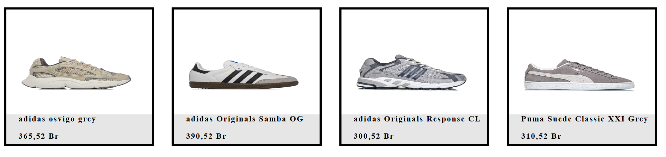

Рисунок 2.4 – Блоки-ссылки на товары

Рассмотрим пользовательские элементы на странице товара. Пользовательские элементы на странице товара выполняют несколько задач:

Показать изображения товара. Хорошие изображения товара могут помочь пользователям лучше понять, как выглядит товар. Пользовательские элементы могут позволить пользователям просматривать изображения товара.

Дать пользователю возможность добавить товар в корзину. На странице товара должна быть кнопка "Добавить в корзину", которая позволит пользователю легко добавить товар в корзину и перейти к оформлению заказа.

Показать рейтинг товара и отзывы. Пользовательские элементы могут показывать рейтинг товара и отзывы от других пользователей, чтобы помочь пользователям принять решение о покупке.

Предложить сопутствующие товары. Некоторые пользовательские элементы могут показывать сопутствующие товары, которые могут быть интересны пользователям и повысить объем покупок.

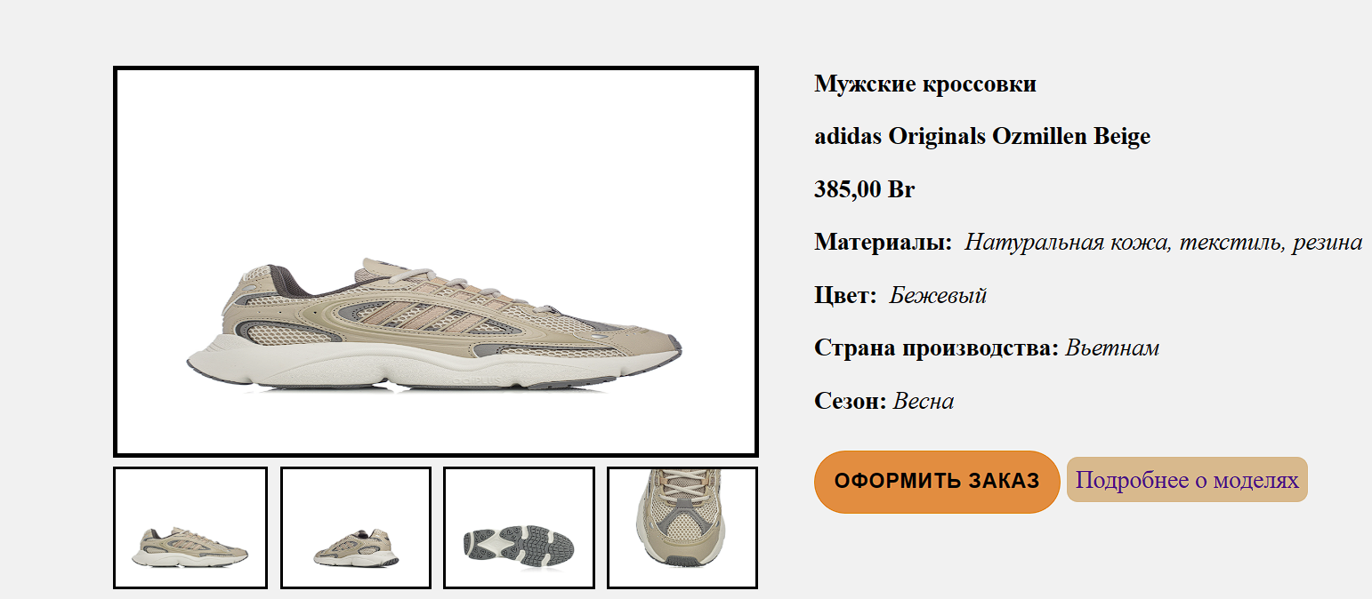

Рисунок 2.5 – Страница товара

2.6 Разработка спецэффектов

На сайте присутствуют динамические эффекты, которые придадут сайту интерактивность и сделают его более привлекательным для пользователя.

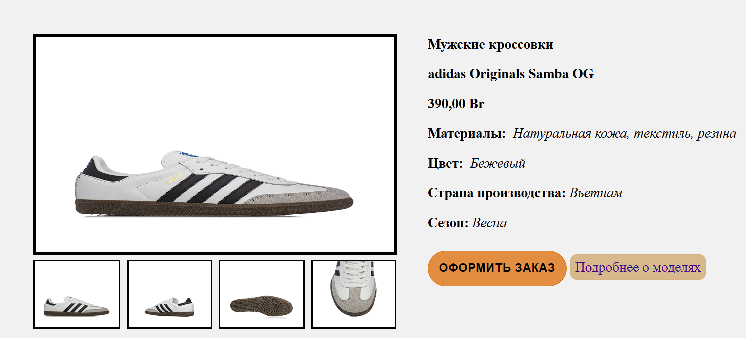

Рисунок 2.7.1 – Слайдер с изображениями

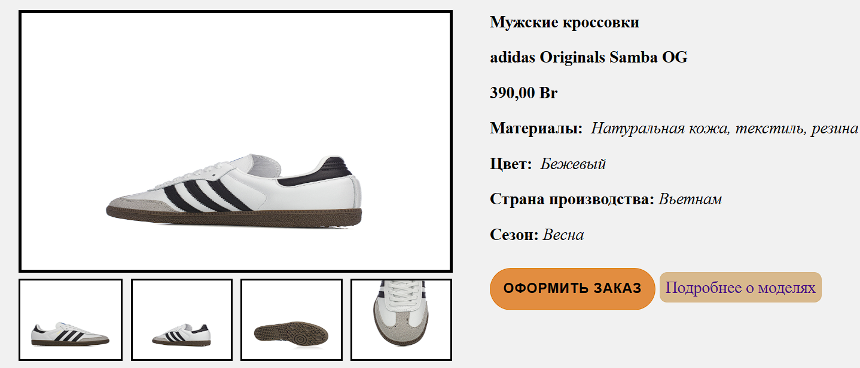

Рисунок 2.7.2 – Слайдер с изображениями

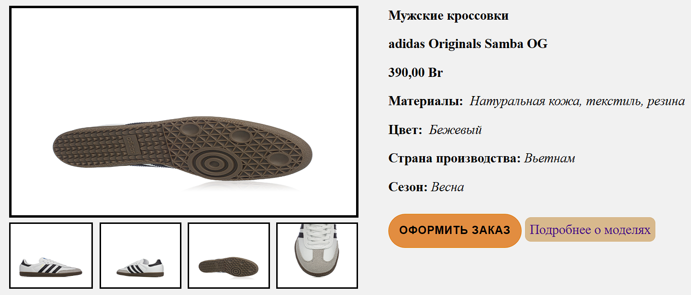

Рисунок 2.7.3 – Слайдер с изображениями

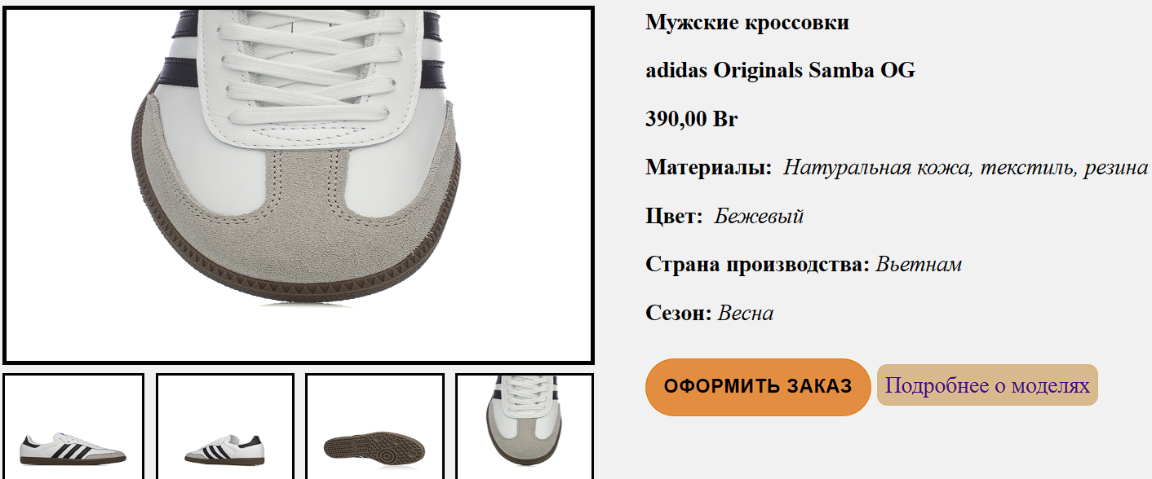

Рисунок 2.7.4 – Слайдер с изображениями

Слайдеры – это графические элементы, которые могут добавить интересный визуальный эффект на страницу товара. Вот несколько плюсов использования слайдеров на странице товара:

Многофункциональность. Слайдер может отображать много изображений или дополнительную информацию.

Экономия места. Слайдер может помочь сэкономить место на странице. Вместо размещения нескольких изображений друг под другом, слайдер может позволить отобразить все изображения в одном компактном блоке.

Простота использования. Слайдеры обычно имеют простой интерфейс управления, который позволяет пользователям легко просматривать изображения или информацию.

Эстетика. Слайдеры могут помочь улучшить эстетику страницы товара, особенно если они оформлены со вкусом и хорошо сочетаются с дизайном сайта.

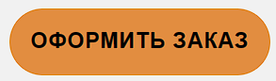

Рисунок 2.8.2 – Кнопка добавить в корзину до нажатия

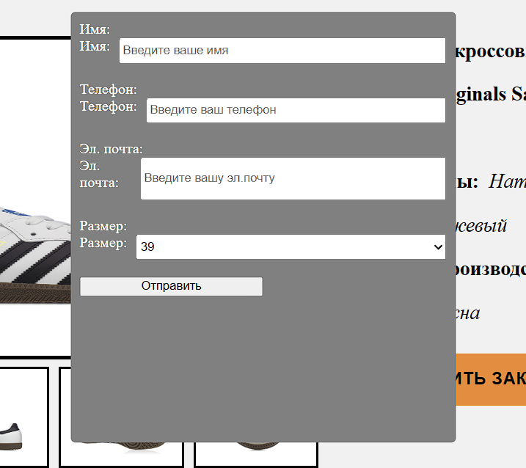

Рисунок 2.9.2 – Страница корзины с добавленным товаром

Анимация кнопки при наведении также имеет некоторые плюсы: усиление визуальной привлекательности кнопки и увеличение вероятности того, что пользователь обратит на нее внимание; возможность повышения конверсии, так как дополнительные визуальные эффекты могут привлечь внимание пользователя и стимулировать его к действию (например, к добавлению товара в корзину).

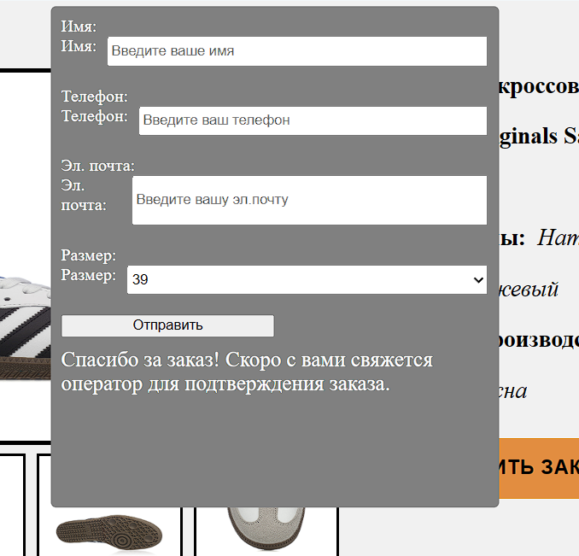

Рисунок 2.10 – Подвижная галерея рекомендованных товаров

Подвижная галерея товаров в интернет-магазине может иметь следующие плюсы: увеличение количества товаров, которые можно показать на странице, что может повысить эффективность использования пространства на странице; повышение удобства пользователей при просмотре товаров и быстром переходе к интересующим их позициям; возможность использования анимации для привлечения внимания пользователей и улучшения пользовательского опыта; демонстрация разнообразия товаров и возможности выбора, что может стимулировать пользователей к дальнейшему исследованию каталога товаров и увеличению среднего чека.

2.7 Выводы

В данном разделе был создан прототип веб-сайта, определены задачи по созданию содержания на веб-сайте. Выбрано единое цветовое и шрифтовое оформления сайта для удобства просмотра пользователем. Разработан дизайн и расположение на сайте пользовательских элементов, спецэффектов и анимации. Логотип выполнен под концепцию сайта.

3 Реализация структуры веб-сайта

3.1 Структура HTML-документа

Структура веб-сайта определяет организацию связанных между собой документов, обеспечивая удобную навигацию пользователям. При разработке этой структуры необходимо учитывать запросы и интересы посетителей. Значимость хорошей структуры HTML-документа не поддается сомнению. Вот несколько аспектов, почему это так важно:

Улучшение доступности: Корректная структура HTML помогает сделать сайт более доступным для пользователей с ограниченными возможностями. Например, использование заголовков и других элементов разметки может облегчить восприятие контента для людей, пользующихся программами чтения с экрана.

Повышение видимости в поисковых системах: Хорошая структура HTML помогает поисковым системам лучше понять содержимое страницы. Это может привести к улучшению рейтинга сайта и его позиций в поисковых результатах.

Ускорение загрузки страницы: Корректная структура HTML может способствовать более быстрой загрузке страницы. Использование семантических тегов, например, может помочь браузеру более эффективно отобразить содержимое.

Повышение совместимости: Хорошая структура HTML делает сайт более совместимым с различными браузерами и устройствами. Это в свою очередь улучшает пользовательский опыт и привлекает больше посетителей.

Структура HTML главной страницы представлена в листинге 3.1.

|  |
| --- |
| < ! DOCTYPE html>  <html>  <head>…</head>  <body>  <header>…</header>  <main>  <div class=”a”>…</div>  <div class=”c”>…</div>  <div class=”navbar”>…</div>  <div class=”d”>…</div>  <div class=”photo-row”>…</div>  </main>  <footer>…</footer>  </body>  </html> |

Листинг 3.1 – Структура HTML главной страницы

С помощью тега <header> была создана шапка сайта для всех страниц и создано навигационное меню. “Подвал” страницы был, идентичный на всех страницах сайта, был реализован с помощью тега <footer>. Теги <div> были созданы для размещения на страницы и разметки основной информации.

3.2 Добавление таблиц стилей Scss и CSS

В ходе разработки проекта были применены различные подходы к подключению таблиц стилей, включая внешнее, внутреннее и строковое подключение.

|  |
| --- |
| <head>  <title>OGNIKCROSS</head>  <link rel=”stylesheet” href=”str1.css”>  </head> |

Листинг 3.2 – Пример внешнего подключения

|  |
| --- |
| <style>  .o_nas {  display: flex;  align-items: flex-start;  }  .photo {  width: 50%;  }  .photo img {  max-width: 100%;  display:block;  }  </style> |

Листинг 3.3 – Пример внутреннего подключения

Для определения стилей для повторяющихся элементов и основной разметки страниц было использовано внешнее подключение, при котором стили размещаются в отдельном файле и могут быть использованы на любой странице сайта. Внутреннее подключение было применено для внесения изменений в контент на второстепенных страницах при минимальном объеме кода.

|  |
| --- |
| <p><span style=”fony-wight: bold;”>Материалы:</span></p> |

Листинг 3.4 – Пример внутреннего подключения

Для небольших изменений в стиле текста на страницах сайта было использовано строковое подключение. Все таблицы стилей были организованы с использованием селекторов по классу, что позвол ило улучшить структуру кода и обеспечить более эффективную поддержку сайта в будущем. Такой подход позволяет быстро и легко вносить изменения в стили сайта, облегчает сопровождение проекта и ускоряет его загрузку.

3.3 Использование стандартов SVG

Для создания одного изображения было принято использование SVG-формата. Этот формат позволяет картинкам сохранять свое качество, несмотря на размер экрана.

|  |
| --- |
| <svg width="500" height="10">          <rect width="500" height="10" style="fill: blue;" />        </svg> |

Листинг 3.5 – Пример использования стандартов SVG

SVG (Scalable Vector Graphics) представляет собой формат векторной графики, который позволяет создавать изображения с различными элементами, такими как линии, кривые, фигуры и тексты. Вот несколько преимуществ использования SVG:

**Масштабируемость:** Одним из ключевых преимуществ SVG является его масштабируемость. Поскольку SVG-изображения основаны на векторной графике, они могут быть масштабированы до любого размера без потери качества и четкости. Это делает SVG идеальным выбором для создания изображений, которые должны выглядеть хорошо на разных устройствах и экранах.

**Отличная поддержка браузерами:** SVG широко поддерживается современными браузерами, включая Chrome, Firefox, Safari и Edge. Это позволяет использовать SVG для создания интерактивных и адаптивных веб-графики, которые будут работать на большинстве устройств и платформ.

**Управляемость элементами:** SVG позволяет управлять каждым элементом изображения независимо. Это означает, что вы можете легко изменять форму, размер, цвет и другие свойства каждого элемента, используя CSS или JavaScript. Это делает SVG очень гибким и мощным инструментом для создания сложных и интерактивных графических элементов.

**Поддержка анимации:** SVG поддерживает анимацию, что позволяет создавать динамические и привлекательные визуальные эффекты. Вы можете анимировать перемещение, изменение размера, поворот и другие свойства элементов SVG с помощью CSS или JavaScript. Это делает SVG идеальным выбором для создания анимированных и интерактивных веб-графиков и анимаций.

**Легкая внедряемость в HTML и CSS:** SVG-изображения могут быть легко встроены непосредственно в HTML-код с помощью тега **<svg>**, а их стили могут быть определены с использованием CSS. Это делает работу с SVG простой и удобной для веб-разработчиков.

В целом, использование SVG предлагает ряд преимуществ, включая масштабируемость, широкую поддержку, гибкость, анимацию и легкость внедрения, что делает его отличным выбором для создания векторной графики в веб-разработке.

3.4 Использование XML

|  |
| --- |
| <?xml version="1.0" encoding="UTF-8"?>  <?xml-stylesheet type="text/xsl" href="oggnik.xsl"?>  <cross>      <cros>          <brend>adidas</brend>          <model>samba</model>          <color>grey</color>      </cros>      <cros>          <brend>nike</brend>          <model>dunk</model>          <color>blue</color>      </cros>      <cros>          <brend>asics</brend>          <model>gel nuk</model>          <color>red</color>      </cros>  </cross> |

XML (Extensible Markup Language) - это язык разметки, используемый для хранения и передачи данных в структурированном формате. Вот несколько преимуществ использования XML:

**Универсальность:** XML является универсальным форматом для обмена данными между различными системами и приложениями. Он не привязан к какому-либо конкретному языку программирования или платформе, что делает его идеальным выбором для создания взаимодействия между различными системами, работающими на разных платформах.

**Читаемость для человека:** XML основан на текстовом формате, что делает его легким для чтения и понимания человеком. Синтаксис XML прост и интуитивно понятен, что упрощает взаимодействие с данными и разработку приложений, использующих XML для хранения данных.

**Структурированность:** XML позволяет организовать данные в структурированном формате с помощью тегов и атрибутов, что обеспечивает их логическую организацию и упорядоченность. Это делает XML удобным для хранения и передачи сложных данных, таких как конфигурационные файлы, документы, базы данных и т. д.

**Расширяемость:** XML является расширяемым языком разметки, что означает, что вы можете создавать собственные теги и определять собственные правила для структурирования данных в соответствии с потребностями вашего приложения. Это позволяет создавать гибкие и масштабируемые форматы данных.

**Поддержка Unicode:** XML поддерживает использование Unicode, что позволяет работать с текстовыми данными на различных языках и с различными наборами символов. Это делает XML универсальным форматом для обработки многоязычных данных.

**Интеграция с другими технологиями:** XML тесно интегрируется с другими технологиями, такими как XSLT (Extensible Stylesheet Language Transformations) для преобразования данных, XML Schema для определения структуры и ограничений данных, а также SOAP (Simple Object Access Protocol) для обмена данными в веб-службах.

В целом, использование XML предлагает ряд преимуществ, включая универсальность, читаемость для человека, структурированность, расширяемость, поддержку Unicode и интеграцию с другими технологиями, что делает его широко используемым форматом для хранения и передачи данных в различных приложениях и системах.

3.5 Использование JavaScript

JavaScript является одним из самых распространенных языков программирования для веб-разработки. Этот язык позволяет добавлять динамичность и интерактивность на веб-страницы, что делает пользовательский опыт более увлекательным и позволяет создавать более сложные веб-приложения.

|  |
| --- |
| function showMessage() {      // Создаем контейнер сообщения      var messageContainer = document.createElement('div');      messageContainer.style.width = '400px';      messageContainer.style.height = '450px'; // Увеличим высоту для удобства      messageContainer.style.position = 'fixed';      messageContainer.style.top = '50%'; // Положение по вертикали в середине экрана      messageContainer.style.left = '50%'; // Положение по горизонтали в середине экрана      messageContainer.style.transform = 'translate(-50%, -50%)'; // Центрирование по середине экрана      messageContainer.style.backgroundColor = 'grey'; // Фон сообщения      messageContainer.style.color = '#fff'; // Цвет текста      messageContainer.style.padding = '10px'; // Отступы      messageContainer.style.borderRadius = '5px'; // Скругляем углы      // Создаем текстовое поле для ввода имени      var nameInput = createInputField('Введите ваше имя', 'Имя');      // Создаем текстовое поле для ввода телефона      var phoneInput = createInputField('Введите ваш телефон', 'Телефон');      // Создаем текстовое поле для ввода электронной почты      var emailInput = createInputField('Введите вашу эл.почту', 'Эл. почта');      // Создаем выпадающий список для выбора размера      var sizeSelect = createSelectField(['39', '40', '41', '42', '43', '44', '45'], 'Размер');      // Создаем кнопку "Отправить"      var sendButton = document.createElement('button');      sendButton.textContent = 'Отправить';      sendButton.style.width = '50%';      // Обработчик события для кнопки "Отправить"      sendButton.addEventListener('click', function() {          // Создаем блок с текстом "Спасибо за покупку!"          var thankYouMessage = document.createElement('div');          thankYouMessage.textContent = 'Спасибо за заказ! Скоро с вами свяжется оператор для подтверждения заказа.';          thankYouMessage.style.fontSize = '20px';          thankYouMessage.style.marginTop = '10px'; // Добавляем небольшой отступ сверху          // Добавляем блок с текстом "Спасибо за покупку!" в контейнер сообщения          messageContainer.appendChild(thankYouMessage);          // Устанавливаем таймер для удаления сообщения через 10 секунд          setTimeout(function() {              messageContainer.remove(); // Удаляем сообщение          }, 10000);      });      // Добавляем текстовые поля и кнопку в контейнер сообщения      messageContainer.appendChild(createLabel('Имя')); // Добавляем label перед полем для ввода имени      messageContainer.appendChild(nameInput);      messageContainer.appendChild(document.createElement('br')); // Добавляем перенос строки      messageContainer.appendChild(createLabel('Телефон')); // Добавляем label перед полем для ввода телефона      messageContainer.appendChild(phoneInput);      messageContainer.appendChild(document.createElement('br'));      messageContainer.appendChild(createLabel('Эл. почта')); // Добавляем label перед полем для ввода эл. почты      messageContainer.appendChild(emailInput);      messageContainer.appendChild(document.createElement('br'));      messageContainer.appendChild(createLabel('Размер')); // Добавляем label перед полем для выбора размера      messageContainer.appendChild(sizeSelect);      messageContainer.appendChild(document.createElement('br'));      messageContainer.appendChild(sendButton);      // Добавляем контейнер сообщения на страницу      document.body.appendChild(messageContainer);  }  // Функция для создания текстового поля с указанным placeholder и label  function createInputField(placeholderText, labelText) {      var container = document.createElement('div');      container.style.display = 'flex'; // Устанавливаем flex-контейнер для элементов в одной строке      var label = createLabel(labelText);      label.style.marginRight = '10px'; // Добавляем небольшой отступ между меткой и полем ввода      var inputField = document.createElement('input');      inputField.type = 'text';      inputField.placeholder = placeholderText;      inputField.style.width = '100%';      container.appendChild(label);      container.appendChild(inputField);      return container;  }  // Функция для создания label с указанным текстом  function createLabel(labelText) {      var label = document.createElement('label');      label.textContent = labelText + ': ';      label.style.marginBottom = '10px'; // Добавляем отступ снизу      return label;  }  // Функция для создания выпадающего списка с указанными опциями и label  function createSelectField(options, labelText) {      var container = document.createElement('div');      container.style.display = 'flex'; // Устанавливаем flex-контейнер для элементов в одной строке      var label = createLabel(labelText);      label.style.marginRight = '10px'; // Добавляем небольшой отступ между меткой и списком      var selectField = document.createElement('select');      options.forEach(function(option) {          var optionElement = document.createElement('option');          optionElement.textContent = option;          selectField.appendChild(optionElement);      });      selectField.style.width = '100%';      container.appendChild(label);      container.appendChild(selectField);      return container;  }  // Находим кнопку  var button = document.getElementById('showMessageBtn');  // Назначаем обработчик события клика на кнопку  button.addEventListener('click', showMessage);  // Глобальная переменная для отслеживания показа сообщения  var messageShown = false;  // Создаем кнопку-иконку для закрытия формы  var closeButton = document.createElement('button');  closeButton.innerHTML = '&#10006;'; // HTML-код символа крестика  closeButton.style.position = 'absolute';  closeButton.style.top = '10px';  closeButton.style.right = '10px';  closeButton.style.cursor = 'pointer'; // Делаем курсор указателем при наведении на кнопку  closeButton.style.border = 'none';  closeButton.style.background = 'none';  closeButton.style.fontSize = '20px';  closeButton.style.color = '#fff'; // Цвет крестика  // Обработчик события для закрытия формы при нажатии на кнопку  closeButton.addEventListener('click', function() {      messageContainer.remove(); // Удаляем контейнер сообщения  });  // Добавляем кнопку в контейнер сообщения  messageContainer.appendChild(closeButton); |

Листинг 3.6 – Пример использования JS для загрузки данных из файла

JavaScript может использоваться для создания различных интерактивных элементов на странице, таких как выпадающие меню, слайдеры, анимации, формы обратной связи и многое другое. С помощью JS можно изменять содержимое, стиль и расположение элементов на странице, а также обрабатывать действия пользователя, такие как клики и ввод текста.

3.5 Выводы

На данном этапе была реализована структура на HTML, а также созданы таблицы стилей Scss/CSS. Было продемонстрировано использование стандартов XML (SVG), а также языка программирования JS. Было определено стилевое оформление веб-сайта, созданы анимации, а также веб-сайт был подготовлен к следующему этапу – к тестированию.

4 Тестирование веб-сайта

4.1 Адаптивный дизайн веб-сайта

Для достижения адаптивности в проекте применялись методы верстки flex, а также использовались медиа-запросы. Ресурс должен одинаково хорошо демонстрироваться на экране компьютера (рис. 4.1), планшете(рис. 4.2), смартфоне(рис. 4.3).

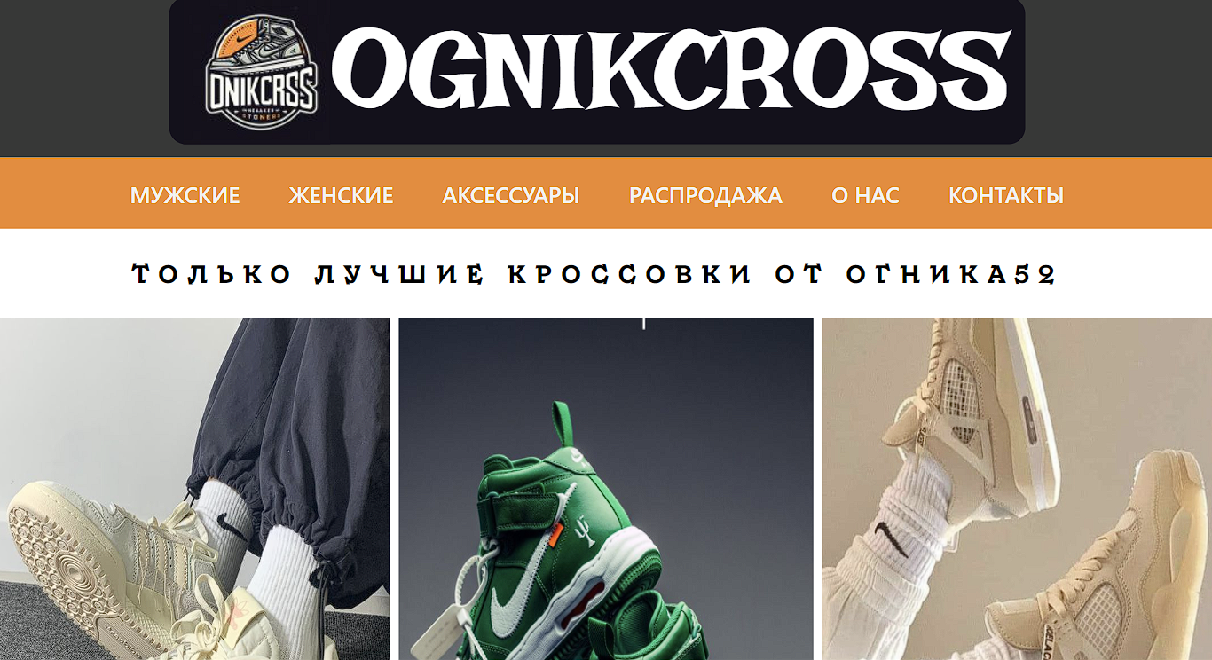

Рисунок 4.1 – Вид страницы для компьютера

Медиа- запросы использовались для перемещения элементов основной части страницы при размерах мобильной версии.

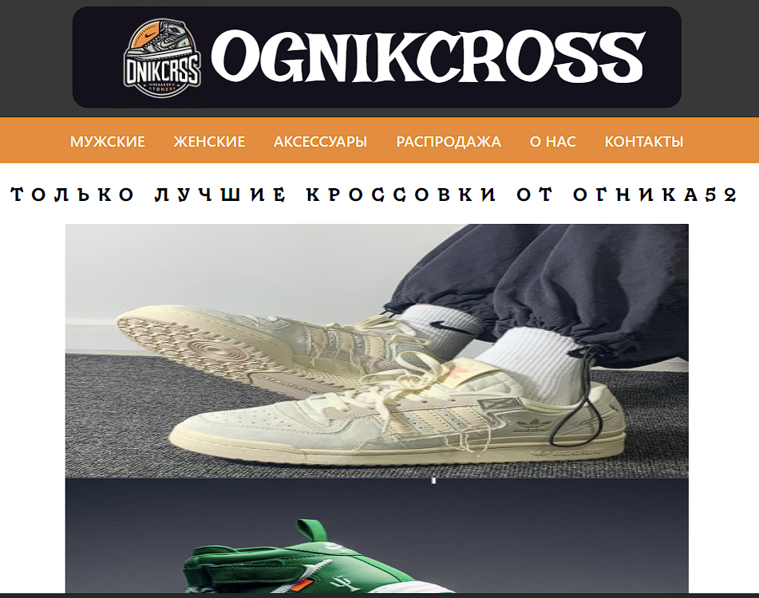

Рисунок 4.2 – Вид страницы для планшетных устройств

В веб-разработке, адаптивность играет ключевую роль, поскольку обеспечивает корректное отображение веб-сайта на различных устройствах с разнообразными размерами экранов. С увеличением количества различных устройств, таких как смартфоны, планшеты, ноутбуки и персональные компьютеры, важно, чтобы веб-сайт мог быть доступен и легко читаем на всех устройствах.

Адаптивность позволяет автоматически изменять расположение и размеры элементов веб-страницы в зависимости от размера экрана устройства, на котором происходит просмотр сайта. Таким образом, пользователи получают оптимальный визуальный опыт при просмотре сайта на любом устройстве и не испытывают неудобств.

Кроме того, адаптивность веб-сайта играет важную роль в улучшении SEO-оптимизации. Поисковые системы высоко ценят мобильную доступность сайтов и учитывают этот фактор при ранжировании. Адаптивный сайт также способствует увеличению времени, проведенного пользователями на сайте, и повышению вероятности выполнения целевых действий, таких как покупка товара или заполнение формы заказа.

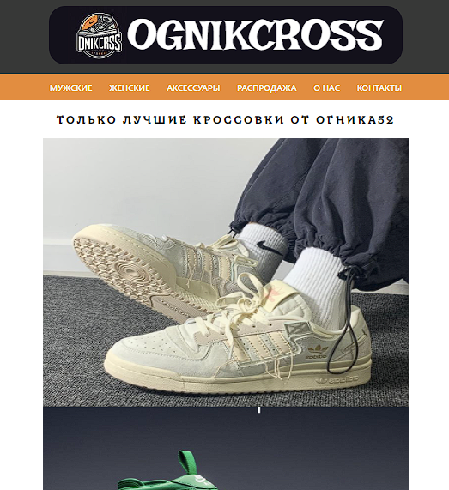

Рисунок 4.3 – Вид страницы для мобильных устройств

Для этого создается адаптивный дизайн и используется адаптивная верстка. В итоге сайт отлично позиционируется на всех основных типах устройств, что гарантирует полноценный охват аудитории.

4.2 Кроссбраузерность веб-сайта

Кроссбраузерность – важный критерий корректной работы веб-ресурса. Это инструмент поддержания посетительской лояльности, повышения конверсии и поднятия рейтинга в поисковых системах.

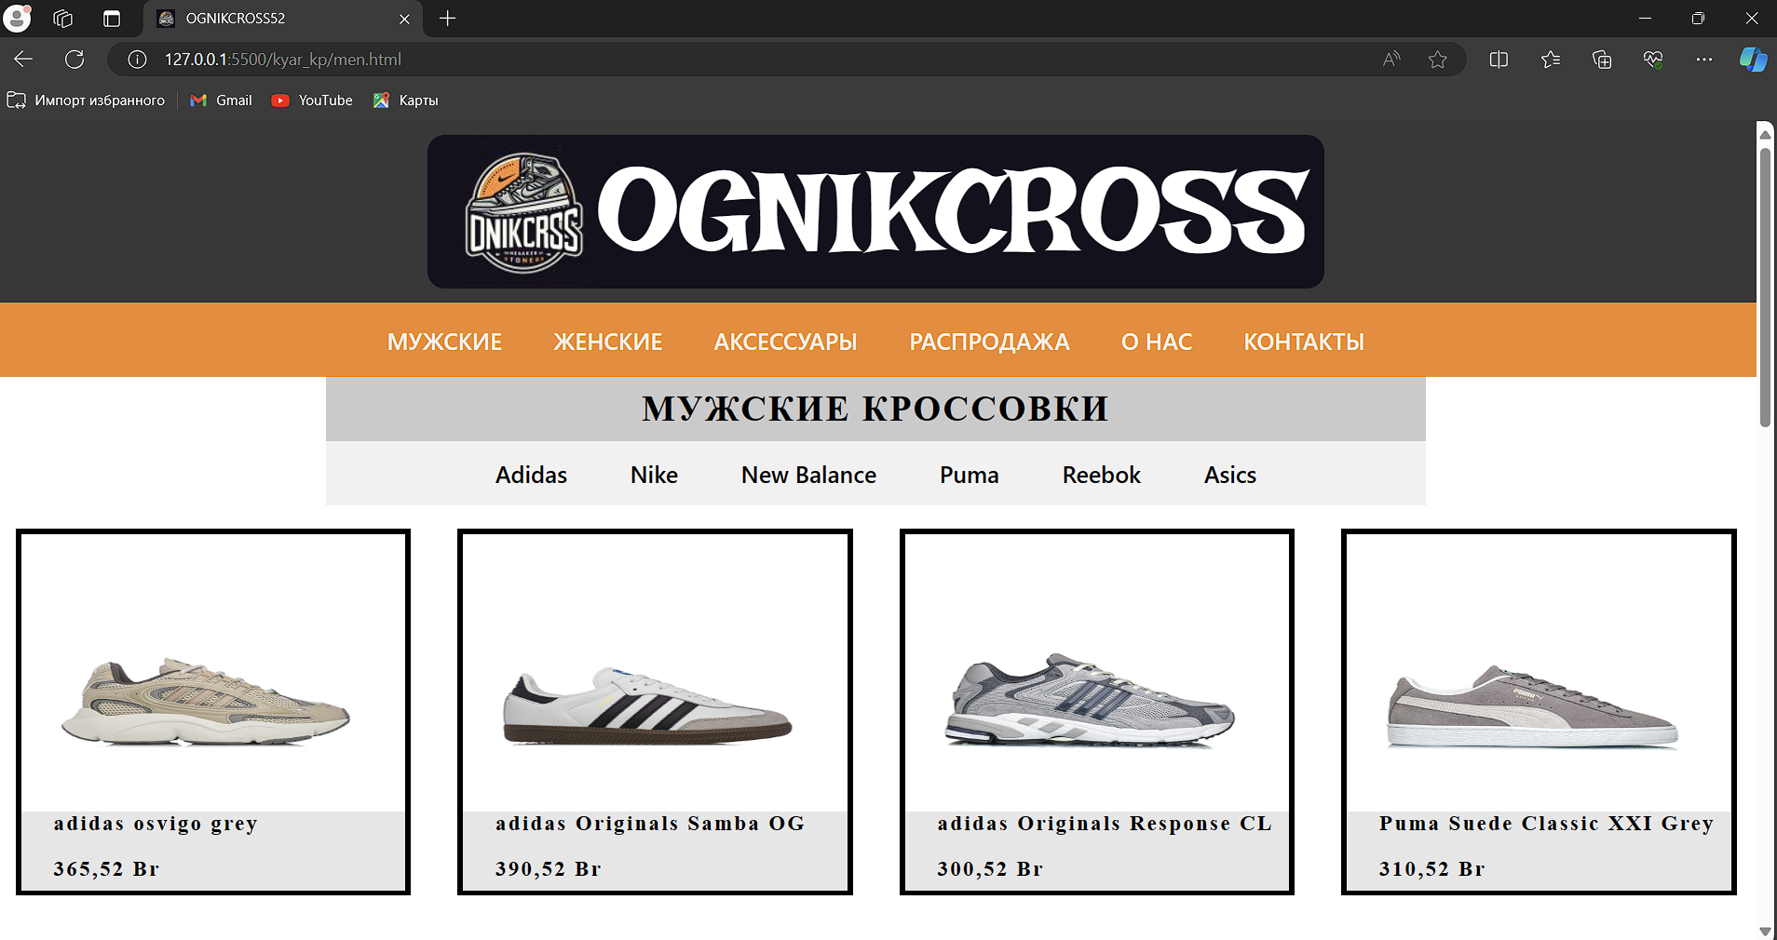

Рисунок 4.4 – Вид страницы в браузере Microsoft Edge

После завершения написания основной структуры веб-страницы на HTML и создания внешнего стилевого оформления возник вопрос о необходимости тестирования. Для этого веб-сайт был протестирован в различных браузерах, учитывая, что каждый из них обладает своими особенностями и способами интерпретации кода. Кроссбраузерность гарантирует одинаковое качество работы вашего сайта в различных браузерах, учитывая, что пользователи могут выбирать браузер в зависимости от своих предпочтений, операционной системы или устройства.

Кроссбраузерное тестирование обеспечивает улучшенный пользовательский опыт для всех пользователей, независимо от их выбора браузера. Кроме того, оно дает разработчикам уверенность в стабильной работе сайта при выпуске обновлений. Этот процесс также способствует повышению качества кода за счет строгого соблюдения стандартов веб-разработки.

Тестирование на кроссбраузерность становится неотъемлемой частью процесса разработки, поскольку помогает выявить и устранить возможные проблемы совместимости. Таким образом, кроссбраузерность является важным фактором в разработке веб-сайтов, обеспечивая широкую доступность и функциональность для всех пользователей.

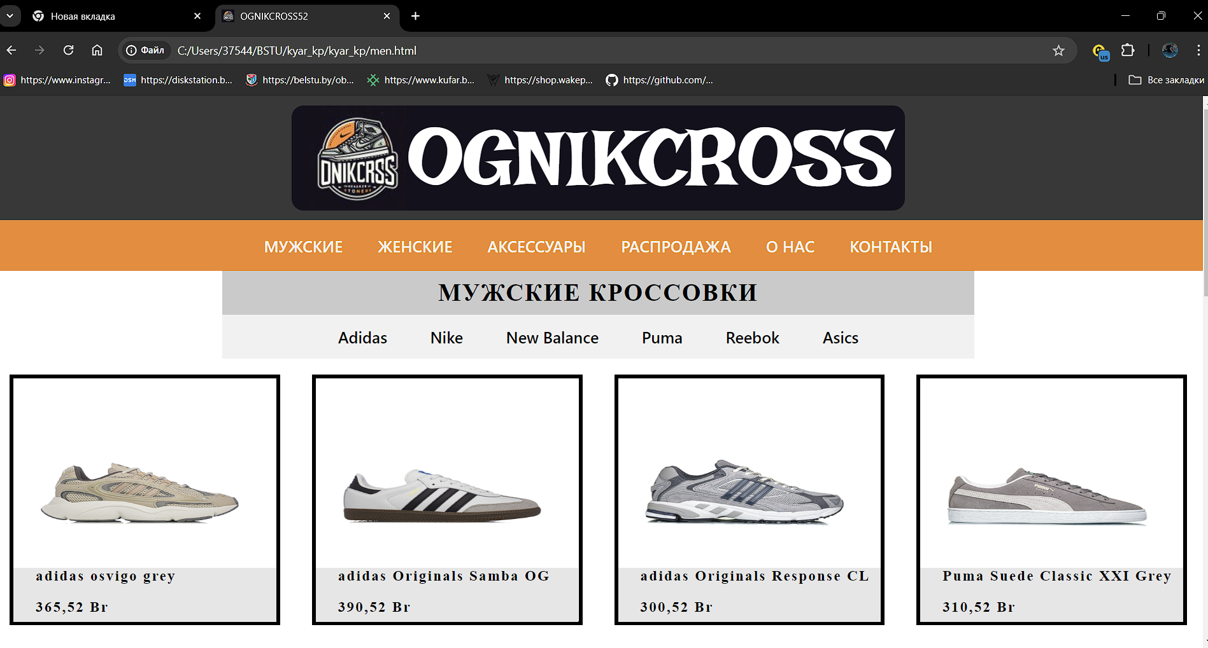

Рисунок 4.5 – Вид страницы в браузере Google Chrome

Сайт, который выглядит и работает хорошо во всех браузерах, создает профессиональное впечатление и демонстрирует заботу о пользователях.

4.3 Руководство пользователя

Интерфейс сайта интуитивно понятен пользователю. Основное взаимодействие с сайтом в поиске товара удобнее всего осуществлять с помощью ссылок на различные категории (рис. 4.6).



Рисунок 4.6 – Ссылки на категории

С их помощью пользователь может перейти на интересующую его категорию, для последующего выбора товара на странице (рис 4.7).

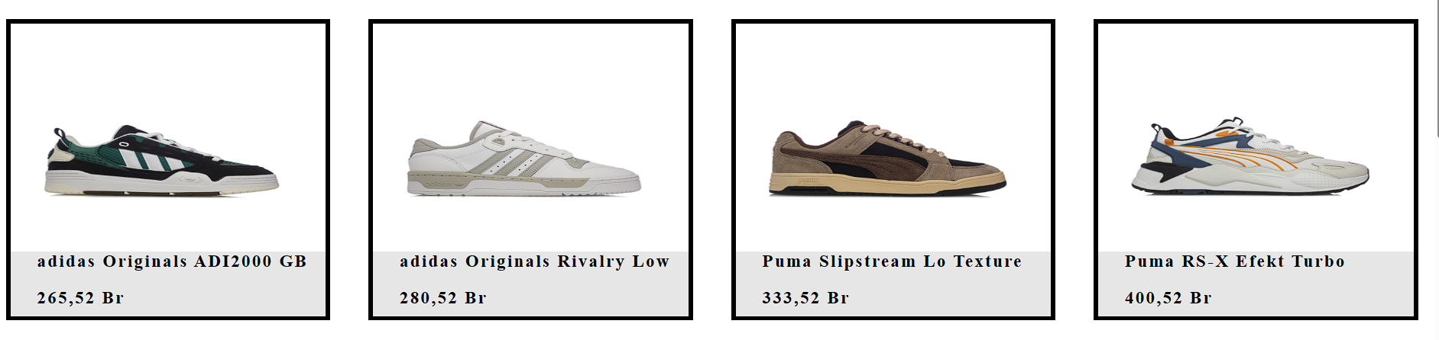

Рисунок 4.7 – Ссылки на товары

На рисунке представлена часть страницы по выбранной категории. На ней расположены ссылки на сами товары.

После переходу по блоку-ссылке на страницу товара пользователь может ознакомиться с информацией о нем(рис.4.8).

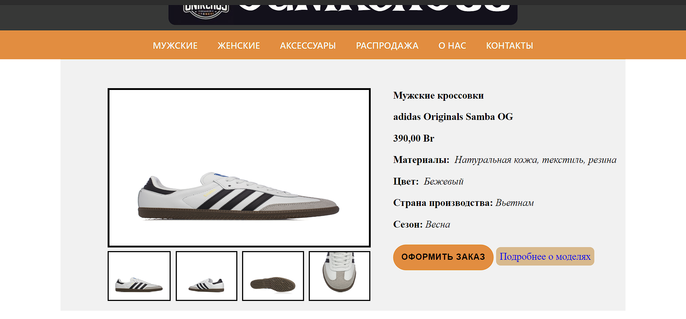

Рисунок 4.8 – Основная информация о товаре

После этого по нажатую на кнопку «Оформить заказ» покупатель получает сообщение об заполнении данных для заказа (рис 4.9).

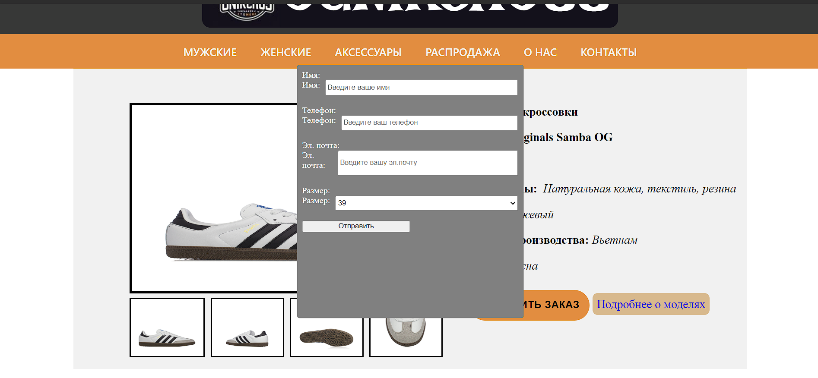

Рисунок 4.9 – Вид страницы оформления заказа

Таким образом, был разработан сайт с целью обеспечить максимально простое и интуитивно понятное использование.

4.4 Тестирование кода

Тестирование кода веб-страниц является неотъемлемой частью веб-разработки, играющей критическую роль. Этот процесс включает проверку программного кода для убеждения в его соответствии заявленным требованиям и стандартам.

Цель тестирования заключается в обеспечении правильной работы кода и его соответствии заданным критериям. Это способствует обеспечению высокого качества и надежности сайта. Тестирование помогает выявить уязвимости и потенциальные угрозы безопасности, что позволяет разработчикам предпринимать меры по их устранению до возможного использования злоумышленниками.

Обнаружение ошибок в коде на ранних этапах разработки позволяет их быстрее и более экономично исправить, чем в случае, если они будут обнаружены позже или после выпуска сайта.

Работающий корректно сайт, не вызывающий ошибок и проблем, способствует улучшению пользовательского опыта, что может повысить лояльность пользователей и частоту посещения сайта. Весь код прошел проверку с использованием онлайн-сервиса The W3C Markup Validation Service, результаты которой представлены на рисунке ниже.



Рисунок 4.11 – Результат тестирования кода с помощью The W3C Markup Validation Service.

В целом, тестирование кода веб-страниц является неотъемлемой частью процесса веб-разработки и помогает гарантировать высокое качество, безопасность и удобство использования сайта.

4.5 Выводы

В данном разделе было рассмотрено, как сайт ведет в себя на разных устройствах и в разных браузерах. С помощью тестирования были выявлена некоторые недочеты для дальнейшего усовершенствования продукта.

Заключение

В процессе выполнения проекта был разработан веб-сайт магазина для онлайн-заказа кроссовок. Для создания этого веб-сайта был задействован широкий спектр языков разметки и таблиц стилей, что существенно расширило его функциональность и значительно повысило качество конечного продукта. Была реализована адаптивная верстка, обеспечивающая корректное отображение сайта на различных устройствах.

При выполнении проекта были изучены преимущества и недостатки аналогичных решений, что позволило определить актуальные тенденции в дизайне веб-сайтов. Также было составлено техническое задание, в котором было продумано содержание основных страниц веб-сайта, и выбраны инструменты для его разработки.

Были созданы прототипы и макеты дизайна страниц веб-сайта с использованием программы Figma. На основе этих макетов был реализован сам веб-сайт, включая разработку пользовательских элементов, спецэффектов и логотипа, что позволило придать уникальный стиль и идентификацию сайту среди множества других интернет-ресурсов.

Был создан XML-документ для последующей вставки на HTML-страницу. После этапа разработки веб-сайт был протестирован на валидность, кроссбраузерность и адаптивность, что подтвердило соответствие всем требованиям и достижение целей проекта.

Список использованных источников

1. Документация по Figma [Электронный ресурс]. — Режим доступа: https://help.figma.com
2. Аналог «5 ЭЛЕМЕНТ» [Электронный ресурс]. — Режим доступа: https://5element.by
3. Аналог «ЭЛЕКТРОsila.by» [Электронный ресурс]. — Режим доступа: https://sila.by
4. Аналог «DNS» [Электронный ресурс]. — Режим доступа: https://www.dns-shop.ru
5. Документация по Sass/SCSS [Электронный ресурс]. — Режим доступа: https://sass-scss.ru/guide/
6. Документация по JavaScript/HTML [Электронный ресурс]. — Режим доступа: https://developer.mozilla.org
7. Введение в кросс-браузерное тестирование [Электронный ресурс]. — Режим доступа:

https://developer.mozilla.org/ru/docs/Learn/Tools_and_testing/Cross_browser_testing/Introduction

1. Репозиторий проекта на GitHub [Электронный ресурс]. — Режим доступа: https://github.com/Xutrikk